武 汉 大 学 物 理 科 学 与 技 术 学 院物 理 实 验 报 告

由于不同晶面对X射线的吸收，不同的晶格结构会对振幅有个几何结构因子的贡献，所以X射线衍射峰的高度一般都是不相同的，具体公式如下：

$$\begin{aligned}I_{mh,mk,ml}&∝[\sum_{j}{ }f_{j}cos⁡2π(mhu_{j}+mkv_{j}+mlw_{j})]^{2} \\ &+[\sum_{j}{ }f_{j}sin⁡2π(mhu_{j}+mkv_{j}+mlw_{j})]^{2}\end{aligned}$$

公式中每个符号的具体含义可参见任意一本固体物理学相关书籍。所以每个晶面导致的X射线衍射峰高度不同，但是无论如何，只要有个峰，我们就能判定这里存在一个晶面，然后根据对应的衍射角利用布拉格公式计算出对应的晶面间距。把测定到的峰与一些已知的样品的X衍射谱进行比对就能得到测量样品中的相具体有哪些，从而确定出晶体结构，确定每个峰对应的晶面是什么，并用米勒指数标出。

四、实验内容与步骤

本实现需要使用X射线衍射仪得到样品的衍射图，确定各衍射峰对应的衍射角。然后求出晶面间距，并推测出晶面指数，最后进行材料的相分析。具体实验步骤如下：

1、打开仪器推拉门，观察衍射仪结构,确保样品已安装好后，闭仪器推拉门；

2、将墙上电源打开，先将制冷装置电源打开，然后再将主机电源打开；

3、打开电脑，双击“XRD数据采集软件”,点击软件左上角联机图标。待右下角出现黄色“已联机”字体，说明仪器与电脑已经联好;

4、点击左下角“开始扫描”, 开始采集数据; 采集结束后将数据保存在桌面“实验数据”文件夹，点击左上角关闭高压图标,等高压降到0。

5、打开“MDI数据分析软件”,导入刚采集的数据文件，得到样品的特征谱，点击首栏“S/M”图标，分析样品成分，双击可能的样品组分所对应的行，跳出标准样品参数窗口“Reference”(如不能跳出，请退出MDI软件重复本步骤，切勿私自改动软件设置参数), 保存并打印该数据；

6、关机时先将“XRD数据采集软件”关闭，关闭电脑，先将主机电源关闭，再关闭水冷电源，最后关闭墙上电。

五、数据表格

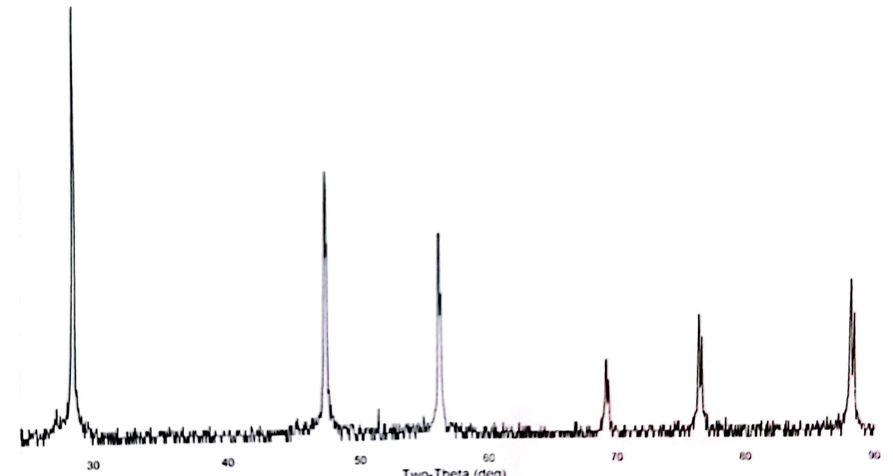

**学院 专业 年 月 日**

|  |  |  |  |  |  |  |  |
| --- | --- | --- | --- | --- | --- | --- | --- |
| 实验名称 |  | | | | | | |
| 姓 名 |  | 年 级 |  | 学 号 |  | 成 绩 |  |
| 实验报告内容：  一、实验目的 五、数据表格  二、主要实验仪器 六、数据处理及结果表达  三、实验原理 七、实验结果分析  四、实验内容与步骤 八、习题 | | | | | | | |
| 1. **实验目的**   本实验要求了解X射线衍射仪的基本结构和使用方法并掌握用X射线衍射仪测定某种晶体的空间结构及其相分析的方法。   1. 主要实验仪器   X射线衍射仪   1. 实验原理   X射线在1895年由德国物理学家伦琴第一次发现，并因此获得了第一节Nobel物理学奖。X射线本质就是波长介于紫外线和γ射线之间的电磁波，所以原则上也能发生衍射。但是相比于可见光的衍射，X射线发生明显衍射需要的光栅常数更小。这导致人工刻制X射线衍射光栅几乎不可能。Laue在1912年提出晶体可以看作是一个光栅，光栅常数为原子间距，在Å的数量级，和X射线的波长范围0.05 Å到2 Å可比拟，所以晶体是一个非常好的研究X射线衍射的载体。反过来，通过X射线衍射图样，我们也可以反推出晶体结构的一些性质。  利用X射线衍射研究晶体结构主要有德拜法和劳厄法。区别是前者使用单色X射线照射晶体来测定点阵常数和晶胞结构；后者使用连续X射线谱照射单晶体，目的是研究单晶体定向、晶格结构的对称性以及晶格畸变。  假设入射一束波长为λ的单色X射线，可看作是一束平面波，而且假设晶体对射线的吸收可以忽略，那么射线讲在两层相邻的晶面间被电子散射，也就是X射线的衍射，两束来源于不同晶面的反射波相互叠加发生干涉，从几何学上不难证明衍射图样加强的地方满足： $$2ⅆ\sin{θ}=nλ$$ 其中d是晶面间距，θ是衍射角，λ是X射线的波长，n可以取全体整数。这就是布拉格定律。它告诉我们如果已知入射波的波长，只需要测量发生相长干涉时的衍射角就可以确定晶格平面之间的间距，这个公式不单单只适用于X射线衍射，原则上任何波长光射线的衍射都可以使用，只是X射线波长和晶格间距非常相近，衍射效应明显便于测量。  后面所有X射线衍射实验的核心都是如此简单的布拉格公式，X射线衍射最终测量到的波强与θ之间的关系会在满足布拉格公式的时候出现一个类似于δ函数的峰值曲线，其它时候近似为0。因为测量难免涉及到误差和不确定度，比如严格单色的X射线源是不存在的。而且上面的公式没有考虑X射线的吸收等等，所以相长干涉时的峰值曲线并非严格的δ函数，而是会有一个宽度，另外 | | | | | | | |

|  |  |  |  |  |
| --- | --- | --- | --- | --- |
| **教 师 评 语** | 指导教师： | 年 | 月 | 日 |